LA LEGALIZACIÓN DEL BARRIO FIGUEROA SERÁ UNA REALIDAD ANTES DE TERMINAR ESTE AÑO: ALCALDE DE PASTO
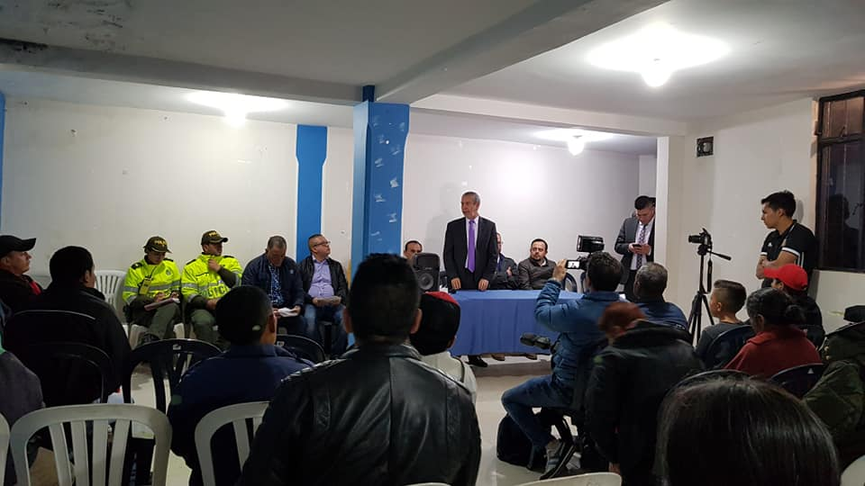
El alcalde de Pasto Pedro Vicente Obando Ordóñez, se reunió en la noche de este lunes 10 de septiembre, con la comunidad del barrio Figueroa, para analizar la solución a sus principales problemáticas, entre ellas las que se pueden atender con la legalización de este barrio, proceso que se viene adelantando desde la Secretaría de Planeación Municipal.
Durante este encuentro, el mandatario local reveló que se calcula que en el mes de diciembre finalizarán los trabajos para la legalización de este barrio, que viene trabajando por que esto suceda por más de 30 años. Recordó que con la legalización del barrio, será posible direccionar la inversión social en sus diferentes frentes, para el beneficio de sus habitantes.
Así mismo el alcalde de Pasto aseguró que en los próximos días, se instalará en este sector una máquina adoquinadora, para trabajar conjuntamente con su comunidad para el adoquinamiento de su vía principal, donde la Administración Municipal aportará la maquinaria y los materiales de construcción y la comunidad a través de mingas elaborará el adoquín y lo instalará.
Gabriel Gustavo Mera, presidente de la junta de acción comunal de este sector, dijo terminar la reunión muy satisfecho, porque según indicó se siente “muy contento hemos visto un gobierno municipal muy comprometido con las solicitudes que le hemos venido presentando, como es la legalización de nuestro barrio”. Así mismo calificó como una muy buena alternativa trabajar de manera colaborativa en el adoquinamiento de la vía principal.
De igual manera el concejal Álvaro Figueroa, catalogó como muy importante la gestión adelantada por la Alcaldía de Pasto para la legalización de este barrio, ya que “muchas administraciones se comprometieron con este tema y no lo habían podido hacer”.
Somos constructores de paz

CON UN EVENTO ACADÉMICO Y UNA VELATÓN, PASTO CONMEMORÓ EL DÍA MUNDIAL DE LA PREVENCIÓN DEL SUICIDIO
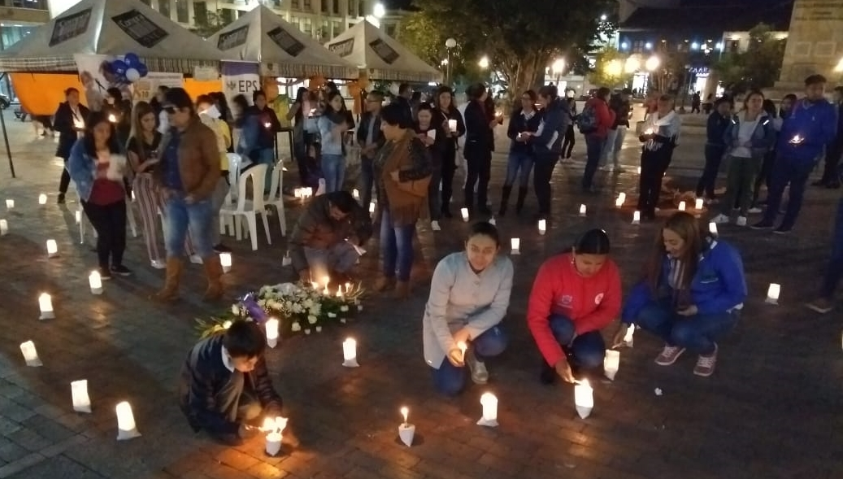
La Secretaría de Salud conmemoró el día mundial de la prevención del suicidio, con dos eventos especiales que permitieron a la comunidad, interactuar con los ponentes y con familias que han tenido alguna relación con eventos de conducta suicida. El primer evento fue el foro comunitario ‘Trabajemos Juntos para la Prevención del Suicidio’, con ponentes de talla internacional y regional, y el segundo, una Velatón, donde se encendió una luz por la vida en honor a todas las personas, que pensaron en quitarse la vida y lo lograron.
La Velatón logró una movilización social de grupos organizados, que llegaron desde diferentes puntos de la ciudad y terminó en la Plaza de Nariño, lugar donde se reunieron para crear un espiral por la vida, y de manera simbólica, encendieron una luz por la vida de todos aquellos que han pensado en el suicidio y lo han consumado.
En el foro comunitario, se presentó el conocido Psiquiatra Cástulo Cisneros, quien con su experiencia en este tema se dirigió a un auditorio lleno de jóvenes estudiantes de manera clara y amena. El psiquiatra guatemalteco, Hernán Conrado Ortiz Herrera, quien pertenece al capítulo latinoamericano de suiciodología, fue expresidente de la red mundial de suiciólogos y catedrático universitario, también invitado a participar del V Congreso de Suicidiología, que se realizó en la ciudad de Pasto. El ponente, en entrevista con los medios, comentó que el suicidio ha aumentado en todas partes del mundo, incluso, ha habido epidemias, pero aún más preocupante, es que las personas que se quieren quitar la vida tienen edades cada vez más tempranas.
Para los expertos, lo más importante es escuchar con respeto y dignidad a quien está diciendo que se quiere matar, se ha demostrado que de 10 personas que se quieren quitar la vida, 9 lo han logrado. Los especialistas concuerdan en que hay varios tratamientos efectivos, y los mejores son aquellos que combinan psicoterapia y farmacoterapias, acompañados de apoyo familiar, apoyo social; tratar de crear una red de sostén, es lo ideal, para lograr un tratamiento integral donde se involucra a muchos actores, incluso amigos, profesores, que, de alguna manera, permiten ver con respeto la situación de la persona y acompañarlo apropiadamente.
Durante su ponencia, el doctor Ortiz Herrera, habló sobre las múltiples causas que incitan a quitarse la vida, dijo que pueden ser fallas en el lóbulo frontal, una pobre producción de serotonina o su inexistencia; se ha visto que hay una disminución del grosor de las neuronas serotoninérgicas, incluso que hay liberación de hormonas como el cortisol, que es la hormona del stress, produciendo una alteración al nivel de la comunicación entre estructuras del cerebro; es una alteración a nivel de la comunicación, entre estructuras del cerebro y es una situación orgánica sistémica; aparte de estas situaciones, están la depresión, la ansiedad, las condiciones sociales, de pareja, entre muchos otros, pero enfatizó, que no por fuerza, quien se quiere quitar la vida, tiene un trastorno mental, pero sí, el 90% de los suicidas, tiene una enfermedad mental.
Estos eventos en torno al tema de suicidio, permiten aunar esfuerzos, no únicamente con el sector salud, sino con las diferentes entidades relacionadas con esta problemática, para que se pueda ver desde diferentes ópticas. Desde el enfoque de la prevención y desde la captación temprana de los factores de riesgo, para hacer la atención oportuna. Por otro lado, estos eventos favorecen la posibilidad de que los profesionales se documenten y aprendan aún mas, y ello refutará en la mejora de la atención a los usuarios de las IPS y a toda la comunidad.
Información: Secretaria de Salud Diana Paola Rosero. Celular: 3116145813 dianispao2@msn.com

Somos constructores de paz

SECRETARÍA DE GOBIERNO ARTICULA ESTRATEGIAS FRENTE A POBLACIÓN MIGRANTE VENEZOLANA EN EL MUNICIPIO DE PASTO
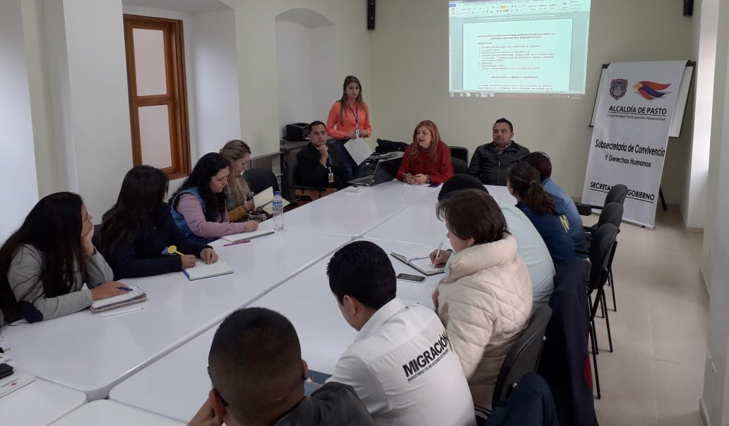
La Alcaldía de Pasto, a través de la Secretaría de Gobierno llevó a cabo una mesa de trabajo en articulación con diferentes entidades comprometidas con la mitigación de las diferentes necesidades de la población migrante venezolana en el municipio, para consolidar una ruta de atención que contribuya en la disminución de la violación de los derechos humanos.
Paola Rengifo de la agencia del Alto Comisionado de las Naciones Unidas para los Refugiados (ACNUR) felicitó a la Administración Municipal por facilitar un espacio técnico en el que se pudo discutir algunas de las necesidades, conocer el contexto y trazar una metodología y estrategia para construir las rutas de atención para este grupo poblacional. “Nosotros tenemos una serie de intervenciones, inicialmente tenemos el liderazgo junto a la Organización Internacional para las Migraciones (OIM) de un espacio inter-agencial para la coordinación de acciones humanitarias y de acompañamiento a la población migrante, adicionalmente hemos ofrecido al municipio de Pasto, asistencia técnica para la construcción de estas rutas, con el fin de que haya una articulación y coordinación correcta y además, una comprensión de las nuevas disposiciones normativas de esta población”, recalcó la funcionaria de ACNUR
La Secretaria de Gobierno Carolina Rueda Noguera dijo que a través de la Subsecretaria de Convivencia y Derechos humanos se viene adelantando distintos talleres y jornadas para sensibilizar a los funcionarios y precisamente lograr una articulación y apoyo de otras entidades para lograr la unificación de una ruta de atención al tema de migrantes venezolanos, “hay mucha receptividad por parte de las entidades presentes para generar una buena articulación, hoy se conoció que se está prestando un servicio excelente en cuanto al tema de salud y educación, que es algo que se ha priorizado para darles un tratamiento justo y especial a los niños y niñas que vienen desde Venezuela”.
Karol Moncada Secretaria de la Colonia Venezolana en Nariño indicó que en esta mesa de trabajo se trataron temas importantes, como las principales vulneraciones o necesidades que requiere la población venezolana, “tenemos un estimado entre 1.300 a 1.500 migrantes venezolanos, una cifra que varía mucho puesto que a diario estamos registrando personas que llegan con intención de permanencia o están de paso, hemos notado que son más las que se quedan, hemos visto que en el municipio de Pasto la gente ha sido muy receptiva tanto la sociedad civil como la institucionalidad”.
La Secretaria de Gobierno dijo, “se va a verificar estadísticas y datos para dar información certera de cuántos migrantes venezolanos están de paso o permanecen en el municipio, también se quiere avanzar en una mesa de trabajo, donde con el apoyo de ACNUR, se van a desarrollar unas capacitaciones y asistencia técnica frente a sensibilización y aspectos como la normatividad vigente para el tema de migrantes”, recalcó la secretaria.
La mesa de trabajo contó con la participación de ACNUR, Secretarías de Salud y Educación, Personería Municipal, Defensoría del Pueblo, Migración Colombia, Cruz Roja, ICBF, Policía Nacional, Secretaría de la Colonia Venezolana en Nariño, entre otras.
Información: Secretaria de Gobierno, Carolina Rueda Noguera, celular: 3137652534
Somos constructores de paz

160 MADRES COMUNITARIAS SE CAPACITARON EN LINEAMIENTOS DE PRIMERA INFANCIA
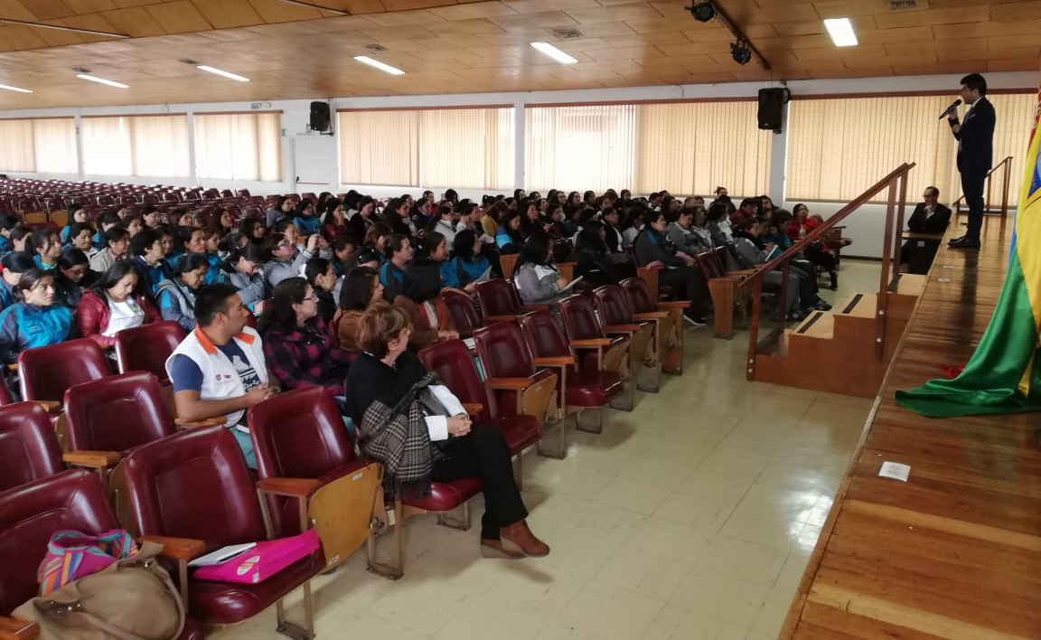
La alcaldía de Pasto, a través de la Secretaría de Bienestar Social y el programa Nidos Nutrir, realizó capacitación en ‘Lineamientos de Primera Infancia’, dirigida a 160 madres comunitarias de las diferentes fundaciones, pertenecientes al Instituto Colombiano de Bienestar Familiar ICBF, jornada en la que se abordaron temas de vital importancia para el cuidado de menores, tales como la Ley 1098 de 2006 Código de Infancia y Adolescencia, Ruta de Atención Integral y formas de reaccionar en caso de emergencia con los menores, entre otros.
Estas actividades se realizan con el propósito de educar en primera infancia, para disminuir desigualdades e inequidades, promover la participación de niños y niñas, garantizar relaciones y expresiones, favorecer el desarrollo de la creatividad, potenciar el desarrollo de la autonomía y fomentar las relaciones con personas, con el otro y con la cultura, y de esta manera cumplir el objetivo de atender integralmente a la primera infancia en entornos protectores que favorecen su desarrollo integral, la convivencia y la dinámica familiar.
Al respecto la funcionaria del Ministerio de Educación Nacional Sandra Milena Rodríguez, afirmó, “se debe potenciar lo que los niños y niñas aprenden en las instituciones y jardines, es necesario desarrollar atenciones particulares con enfoque diferencial, porque cada niño o niña es diferente de los otros, de ahí la importancia de capacitar a las madres comunitarias”.
La jornada además contó con la participación de la Decana de la Facultad de Educación de la Institución Universitaria CESMAG, Margoth Teresa Gallardo Cerón, la abogada Dolly Vallejo y el funcionario de la Personería Municipal de Pasto Jorge Iván Pinza, dando así cumplimiento a lo pactado dentro del Plan de Desarrollo, “Pasto Educado, Constructor de Paz,” dentro del Pacto por los Derechos Sociales, “Inclusión Social para Cerrar Brechas”.
Información: Subsecretaria de Gestión y Proyectos, Magaly Arteaga Romero, celular 3166291147

Somos constructores de paz

EN DEFENSA DE LA VIDA, MUJERES NARIÑENSES TEJIERON DURANTE 24 HORAS LA COLCHA DE LA PAZ

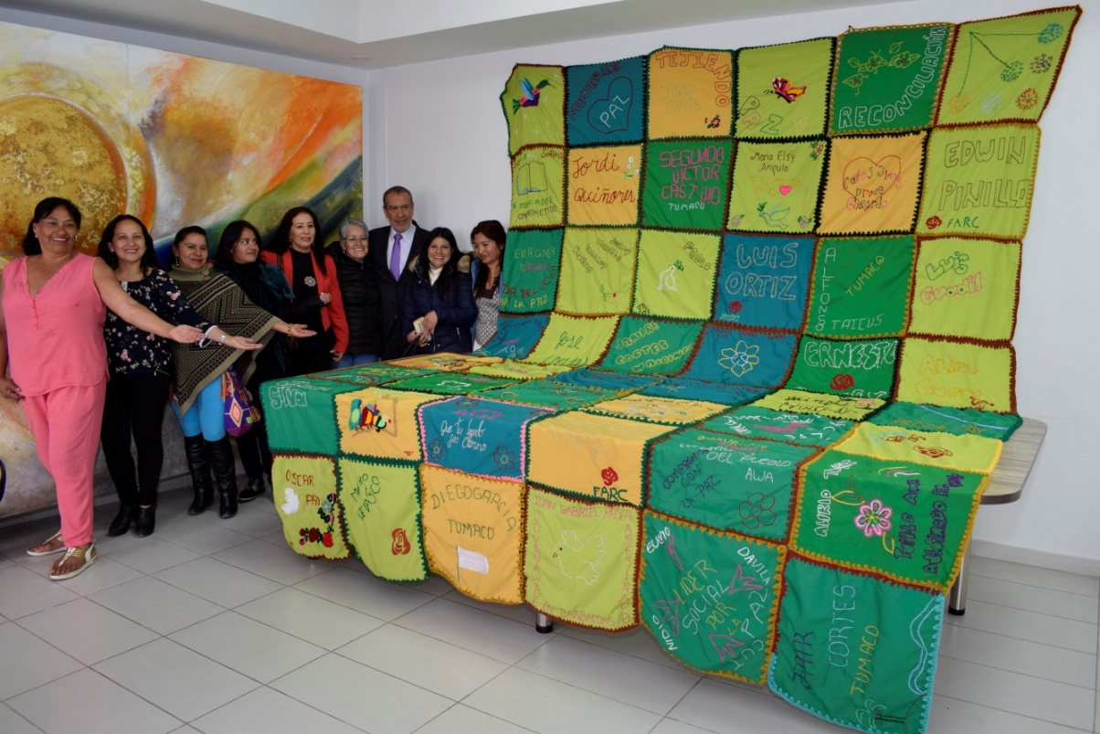

En el marco de la programación de la Semana por la Paz, 30 mujeres representantes de diferentes organizaciones sociales de la región participaron de la jornada ‘Mujeres del sur tejiendo por la paz y la reconciliación’, quienes durante 24 horas seguidas tejieron la colcha de la Paz, en memoria de los líderes y lideresas víctimas del conflicto, la iniciativa fue abanderada por las Mujeres Nariñenses por la Paz, con el acompañamiento de la Comisión de Paz de la Alcaldía de Pasto.

Luego en un acto simbólico, la Colcha tejida, que tiene bordados los nombres de los líderes, lideresas y excombatientes asesinados en defensa de la vida y en memoria de los líderes que han sido víctimas del conflicto, fue entregada al alcalde de Pasto, Pedro Vicente Obando Ordoñez, manifestó que la colcha, un símbolo de Paz, estará expuesta para ser apreciada libremente en las instalaciones de la Alcaldía de Pasto, sede San Andrés, “con esta entrega se pretende fortalecer el proceso de Paz logrado con las FARC, que tengamos una Paz con justicia y equidad social, la búsqueda de esa negociación con el ELN, que podamos consolidar la Paz no solo con un grupo, sino poder realmente gozar de una Paz en nuestra Patria. Esta acción es un apoyo a todas las víctimas para que los hechos victimizantes que han ocurrido, dejen de suceder en el país y se pueda gozar de la paz y libertad en nuestra nación”.

Margoth Botina representante de Redepaz, en Nariño resaltó, “hacemos la entrega al señor alcalde como la máxima autoridad de nuestro municipio para que pueda ser visibilizada la situación de violencia que está viviendo nuestro municipio y nuestro departamento”. De la misma manera, Dalia Rosero, destacó, “para nosotras es muy significativa esta entrega al acalde Pedro Vicente Obando Ordoñez, puesto que siempre ha estado comprometido con la Paz, incluso antes de que se firmara el acuerdo”.

Ximena Betancourt, integrante del colectivo social Mujeres Nariñenses por la Paz, aseguró, "debemos ser solidarios, conocer y empoderarnos de esta situación y liderar estos procesos de una manera diferente y creativa. Nos movió ese sentimiento de demostrarle a Colombia que nosotros sí estamos unidas entorno a esos procesos de paz, y reconocer que los líderes sociales que ya no están con nosotros han dejado una huella y recordar el mensaje que siempre llevaron en sus causas y luchas que es el bien común".

Esta colcha que mide 3 metros de ancho y 4 metros de largo y fue liderada por el Colectivo de Mujeres Nariñenses por la Paz, a la que se adhieren mujeres de otras organizaciones, como Redepaz, Fuerza Alternativa del Común, Emprendedoras de paz del Corregimiento de Santa Bárbara (Veredas Cerotal y Los Ángeles), Fundación Cultural Vía Libre y mujeres independientes, de los líderes, lideresas y excombatientes asesinados.

Este espacio de encuentro, reflexión y de protesta simbólica en defensa de la vida, inició el viernes 7 de septiembre y culminó el sábado 8 de septiembre a las 2:00 de la tarde.

Somos constructores de paz

EL 24 DE OCTUBRE SE REALIZARÁ EL OCTAVO SIMULACRO DE EVACUACIÓN POR SISMO
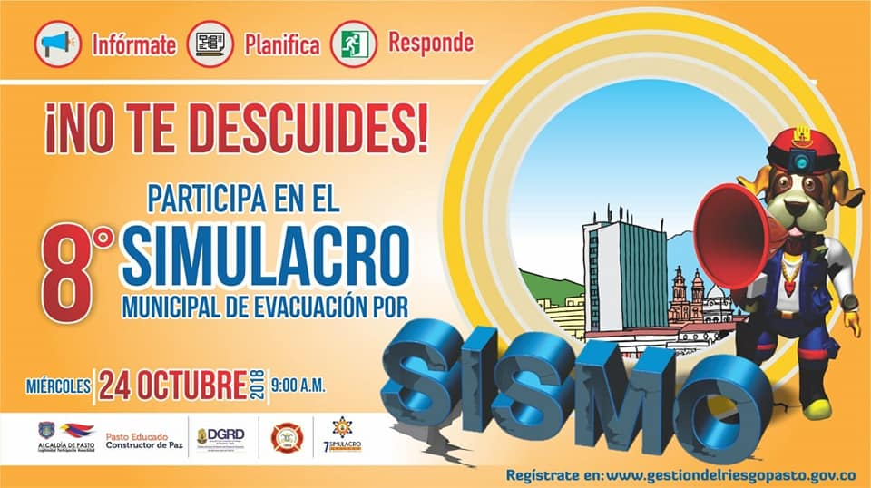
En rueda de prensa la Alcaldía de Pasto a través de la Dirección para la Gestión de Riesgos de Desastres DGRD, presentó detalles del octavo simulacro de evacuación por sismo, que se realizará en el Municipio el miércoles 24 de octubre de 2018 a las 9:00 de la mañana. En la jornada, se dio a conocer los resultados que se han obtenido durante los 7 años, en el marco de este ejercicio que busca medir la capacidad de respuesta comunitaria.
Se informó que cada año se ha incrementado la participación de la comunidad, para el 2017, se inscribieron 121.121 y evacuaron 106.509, superando la meta de 100.000.
El director (e) de la Dirección para la Gestión del Riesgo de Desastres - DGRD, Ricardo Ortiz, dijo que a través de estos ejercicios se busca educar a la comunidad ante cualquier evento sísmico, con lo que se puede salvar vidas y contrarrestar las cifras de víctimas y heridos. “Para esta versión se vinculará a las mascotas, es decir que la comunidad podrá salir con ellos a los puntos de encuentro y también serán contados”.
El funcionario, recordó los pasos que debe seguir la comunidad, ante una situación de crisis por sismo, donde los primeros pasos son: agacharse, cubrirse y sujetarse y posteriormente realizar la evacuación: identificar la ruta de salida segura y dirigirse a los puntos de encuentro, permanecer juntos en los puntos de encuentros y reingresar pausadamente, dependiendo de las condiciones de la edificación.
Las personas interesadas en participar del simulacro pueden realizar su inscripción a través de la página web: www.gestiondelriesgopasto.gov.co, donde ya se reporta un registro de 8,581 personas y 28 mascotas.
El comandante del Cuerpo de Bomberos de Pasto, teniente Charles Benavides Castillo, invitó a la ciudadanía a vincularse a estos procesos a través de los cuales se genera una reflexión de la necesidad que existe de adoptar medidas de autoprotección “Los simulacros nos permite estar preparados ante un evento sísmico. Las personas que sobreviven no son las más fuertes sino las mejor preparadas y esta es la oportunidad de participar”.
Del 10 al 15 de octubre de 2018, se realizará el Tercer Simulacro de Respuesta por Terremoto
En la presentación del octavo simulacro municipal de evacuación por sismo, se informó que del 10 al 15 de octubre de 2018, se realizará en Pasto el Tercer Simulacro de Respuesta por Terremoto, a través del cual se determina el accionar de las instituciones del municipio para atender un evento de este carácter y los lineamientos que se deben tener en cuenta si la capacidad de respuesta se ve superada, donde se tiene que recurrir al apoyo regional, nacional e internacional.
El comandante del Cuerpo de Bomberos de Pasto, teniente Charles Benavides Castillo, recordó que la capital de Nariño es piloto en este ejercicio para Latinoamérica y el Caribe. Dio a conocer que para el simulacro se contará con la participación de los grupos de bomberos de Antioquia, Medellín, Bogotá, Cali y Pasto; así como los grupos Ponalsar de la Policía Nacional de Colombia, el Batallón de Prevención y Atención de Desastres - Ejército Nacional, Defensa Civil, Cruz Roja y los grupos encargados de la respuesta local, que vienen desde Popayán, Pereira, Armenia y Yopal.
Información: Director Gestión del Riesgo (e) Ricardo Ortiz. teléfono 7229404 gestiondelriesgo@pasto.gov.co
Somos constructores de paz

PAGO SUBSIDIO ECONÓMICO A BENEFICIARIOS PROGRAMA COLOMBIA MAYOR “Para que madrugar, si en la tarde también puedes cobrar”
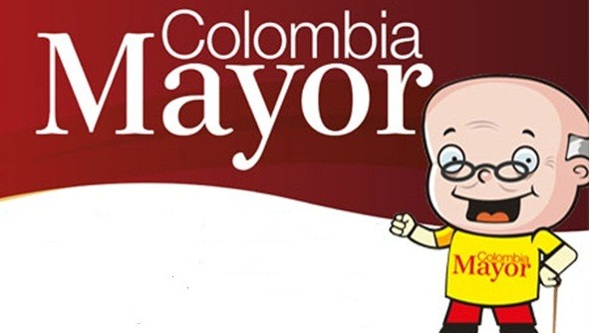
La alcaldía de Pasto, a través de la Secretaría de Bienestar Social, comunica a los beneficiarios del “Programa Colombia Mayor” que a partir del 7 hasta el 27 del presente mes, se cancelará la nómina de septiembre correspondientes a julio y agosto del año en curso.
CRONOGRAMA ZONA URBANA
Se informa a la comunidad, que el horario de atención, es de lunes a viernes de 8:00 de la mañana a 12:00 del mediodía y de 2:00 a 6:00 de la tarde, como también los días sábados en horario de 8:00 de la mañana a 12:00 del mediodía, conforme al siguiente cronograma de pagos.
DE ACUERDO CON EL PRIMER APELLIDO
Letra del primer apellido | Fecha de Pago
A, B | 7 de septiembre 2018
C, D, | 10 de septiembre 2018
E, F, G, | 11 de septiembre 2018
H, I, J, K, | 12 de septiembre 2018
L, M, N, Ñ | 13 de septiembre 2018
O, P, Q | 14 de septiembre 2018
R, S, T | 17 de septiembre 2018
U, V, W, X, Y, Z | 18 de septiembre 2018
PENDIENTES POR COBRAR | Del 19 hasta el 27 de septiembre

PUNTOS DE PAGO EFECTY - SERVIENTREGA
Se invita a los beneficiarios del programa Colombia Mayor, a conocer los 28 puntos de pago que se han autorizado y cobrar en el LUGAR MÁS CERCANO A SU DOMICILIO.
COMUNA | PUNTOS DE PAGO
Comuna 1 | Santiago (Cra 23 N. 11 – 64 LC)
 | Américas (Cra 19 N. 14 - 21)
Comuna 2 | Fátima (Cll 17 N. 13 -76)
Comuna 3 | Villa Flor (Mz 17 Cs 28)
 | Santa Mónica (Mz B Cs 92)
 | Miraflores Diagonal 16 C # 1E - 55
 | *El Tejar Cra 3A # 19 – 20
Comuna 4 | Potrerillo (Cra 7 # 15 – 77)
 | Terminal Pasto (Cra 6 N. 16 B – 50 Local 120)
 | Avenida Idema Calle 18 A # 10 – 03
Comuna 5 | Chambú II Mz 27 Cs 9
 | Pilar Cra 4 N. 12 A 20
Comuna 6 | Tamasagra Mz 14 Cs 18
 | Avenida Boyacá Cll 10 B N. 22 – 02
Comuna 7 | Parque Infantil (Cll 16 B N. 29 -48)
 | Centro Comercial Bomboná local 1(Cll 14 # 29 – 11 Local 1)
Comuna 8 | Avenida Panamericana (Cll 2 # 33 – 09)
Comuna 9 | Vía Hospital San Pedro (cll 16 N. 37 -07)
 | *Quintas de San Pedro (DIMONEX) Carrera 47 # 12 - 69 Local 101
Comuna 10 | Emas Cra 24 # 24 - 23
 | *Centenario Cra 19 # 23-41
 | *Nueva Aranda Mz B 4 Cs 15
Comuna 11 | * San Luis cra 39 # 28-25
 | Avenida Santander cra 21 # 21 -87
 | Corazón de Jesús Mz 18 Cs 8
Comuna 12 | Avenida Colombia junto al Batallón Boyacá (Cll 22 N. 15 – 25)
Encano | Efecty El Encano
Catambuco | Efecty Catambuco

CRONOGRAMA DE PAGOS ZONA RURAL
Para el caso de los adultos mayores que residen en los corregimientos se solicita cobrar en su respectivo sector, considerando las siguientes fechas y lugares de pago.
Aclarando que los pagos en la zona rural se realizarán a partir del 7 hasta el 18 de septiembre, conforme al cronograma establecido.
FECHA | CORREGIMIENTO | No. DE PERSONAS | LUGAR DE PAGO | HORARIO
Viernes 7  septiembre 2018 | Mocondino | 292 | Salón Comunal | 8:00 am a 12:00 m
 | Jamondino | 286 | Escuela Centro Educativo | 2:00 pm a 5:00 pm
Domingo 9 septiembre 2018 | Buesaquillo | 347 | Institución Educativa | 8:00 am a 1:00 pm
lunes 10 septiembre 2018 | Morasurco | 102 | Salón Comunal | 8:00 am a 11:00 am
 | Mapachico | 90 | Salón Comunal | 12:00 m a 5:00 pm
martes 11 septiembre 2018 | Santa Bárbara | 342 | Salón Comunal | 8:00 am a 12:00 m
 | Socorro | 140 | Salón Comunal | 1:00 pm a 5:00 pm
miércoles 12 septiembre 2018 | Jongovito | 162 | Salón Comunal | 8:00 am a 10:00 am
 | Gualmatan | 120 | Salón Cultural | 11:00 am a 1:00 pm
 | Obonuco | 175 | Salón Comunal  *(Teatro y Danzas) | 2:30 pm a 5:00 pm
jueves 13 septiembre 2018 | La Caldera | 111 | Salón Comunal | 8:00 am a 11:00 am
 | Genoy | 171 | Iglesia. | 12:00 m a 5:00 pm
lunes 17 septiembre 2018 | La Laguna | 242 | Salón Comunal | 7:00 am a 12:00 m
Martes 18 septiembre 2018 | Cabrera | 133 | Salón Comunal | 8:00 am a 11:00 am
 | San Fernando | 142 | Escuela Institución Educativa  *(Teatro y Danzas) | 2:30 pm a 5:00 pm

Para mayor información se sugiere a los beneficiarios, consultar en cada nómina, la fecha y el punto de pago asignado, a través de la página de internet de la Alcaldía de Pasto:
www.pasto.gov.co/tramites y servicios/bienestar social/colombiamayor/ingresar número de cédula/arrastrar imagen/clik en consultar.
https://bit.ly/2NSZvFN
Se recuerda a todos los beneficiarios del programa que para realizar el respectivo cobro es indispensable:
- Presentar la cédula original
- Únicamente para el caso de las personas mayores en condición de discapacidad que no pueden acercarse a cobrar, presentar PODER NOTARIAL, éste debe tener vigencia del mes actual (SEPTIEMBRE), además debe presentar cédula original tanto del beneficiario/a como del apoderado/a.
Igualmente, pueden dirigirse hasta las instalaciones del Centro Vida para el Adulto Mayor, ubicado en la Secretaría de Bienestar Social, barrio Mijitayo Cra 26 Sur (antiguo Inurbe) o comunicarse a la siguiente línea telefónica: 7238682 – 7244326.
Información: Subsecretaria de Gestión y Proyectos, Magaly Arteaga Romero, celular 3166291147
Somos constructores de paz

VERIFICACIÓN DE NIÑOS, NIÑAS, ADOLESCENTES DESESCOLARIZADOS Y VERIFICACIÓN ESTADO DE MATRÍCULA DEL PROGRAMA MÁS FAMILIAS EN ACCIÓN
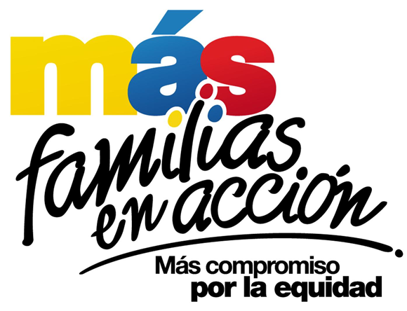
El programa Más Familias en Acción informa a sus beneficiarios que hasta el 15 de septiembre del presente año, se realizará la verificación de niños, niñas y adolescentes desescolarizados en el sistema educativo y su estado en la base del Sistema de Información de Familias en Acción - SIFA.
Esta actividad tiene como objetivo realizar acciones que permitan la identificación y vinculación de niños, niñas y adolescentes desescolarizados, verificar errores por no matrícula y graduación; para ello se requiere que los titulares confirmen, con su documento o código de beneficiario si fueron convocados en este proceso, por lo anterior es necesario verificar en la página de internet de la Alcaldía de Pasto:
www.pasto.gov.co-tramitesyservicios-masfamiliasenaccion
También pueden acercarse hasta las instalaciones de la Secretaria de Bienestar social oficina Más familias en Acción, en horario de atención de 8:00 a 11.00 a.m. y de 2.00 a 5.00 pm - Antiguo INURBE Avenida Mijitayo y revisar en el listado publicado.
Información: Subsecretario de Promoción y Asistencia Social Álvaro Javier Zarama Burbano, celular 3165774170
Somos constructores de paz

EL PROYECTO BIEN-NACER INICIÓ LAS JORNADAS LÚDICO-EDUCATIVAS EN LA COMUNA 4 Y EL CORREGIMIENTO DE EL ENCANO SOBRE LA IMPORTANCIA DE PREVENIR EL BAJO PESO AL NACER
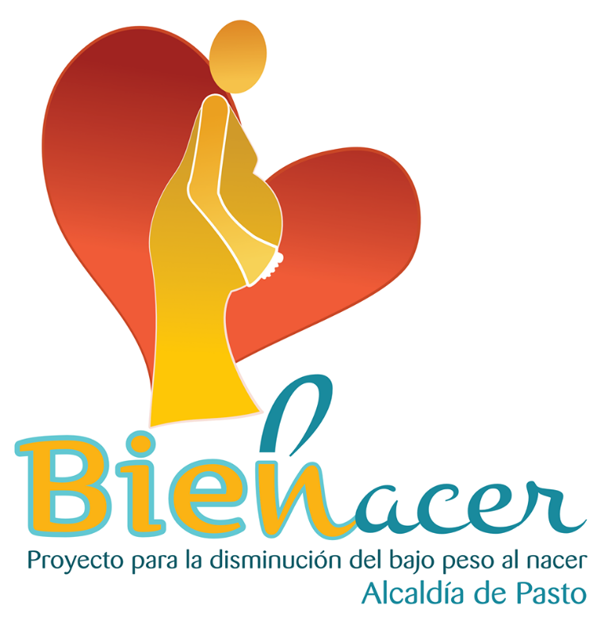

La Secretaría de Salud a través del Proyecto Bien – Nacer, inició con las jornadas programadas para el mes de septiembre, que pretenden sensibilizar sobre el bajo peso, sus consecuencias y la prevención, así como la promoción de los derechos sexuales y reproductivos.

En las visitas realizadas a comunas y corregimientos se sensibiliza a los asistentes sobre este problema de salud pública, a través de puestas en escena y presentaciones de RAP, que llevan un mensaje directo sobre la prevención de bajo peso, patrones de crianza, prevención del embarazo en adolescentes y promoción de derechos sexuales y reproductivos.

En esta oportunidad la jornada se realizó en la comuna 4, en el Barrio Belén y el corregimiento de El Encano, donde se realizó la inscripción y valoración nutricional de mujeres en estado de embarazo, para poder incluirlas en el Proyecto Bien Nacer.

Se invita a toda la población del municipio de Pasto, para que acuda a estas jornadas de sensibilización.

A continuación, encontrará las fechas, horas y lugares programados.

FECHA | HORA | COMUNA Y/O CORREGIMIENTO | LUGAR DE REALIZACIÓN JORNADA LÚDICA
Martes 11 septiembre | 2:30 pm | Corregimiento Buesaquillo | Parque principal del corregimiento
Domingo 16 septiembre | 9:00 am | Corregimiento Catambuco | Parque principal del corregimiento
Miércoles 19 septiembre | 2:30 pm | Comuna 6 | Polideportivo barrio Caicedo Alto
Martes 25 septiembre | 2:30 pm | Comuna 10 | Calle 21A N° 26-93 barrio Cementerio por el sector de camino viejo
Miércoles 26 septiembre | 2:30 pm | Comuna 8 | Polideportivo barrio Panorámico 1 Etapa
Viernes 28 septiembre | 2:30 pm | Corregimiento Cabrera | Parque principal del corregimiento

Información: Secretaria de Salud Diana Paola Rosero. Celular: 3116145813 dianispao2@msn.com

Somos constructores de paz

Oficina de Comunicación Social
Alcaldía de Pasto

